INFORMACJA PRASOWA
Gdańsk, 10 czerwca 2022 roku

Mimo pesymistycznych prognoz dla gospodarki spodziewamy się bezproblemowej obsługi zobowiązań
Barometr Obsługi Zobowiązań (BOZ) ZPF i SGH po trzech kwartałach spadku zanotował poprawę w II kwartale 2022 r. do poziomu 94,6 pkt. Wartość BOZ pozostaje jednak w obszarach pesymistycznych ocen, poniżej 100 punktów.

Barometr Obsługi Zobowiązań (BOZ) zwiększył się o ponad 10 pkt. w porównaniu do 84,4 pkt. w poprzednim kwartale. Jednak jego wartość jest mniejsza niż przed rokiem i przed pandemią, pozostaje w trendzie spadkowym i jest zbliżona do pandemicznego minimum. Barometr dotyczy wszelkich zobowiązań, czyli również np. cyklicznych płatności związanych z usługami. Rosnące ceny gazu, energii, czynszów powodują najprawdopodobniej stopniowe powstawanie problemów z wywiązywaniem się z drobnych regularnych płatności.

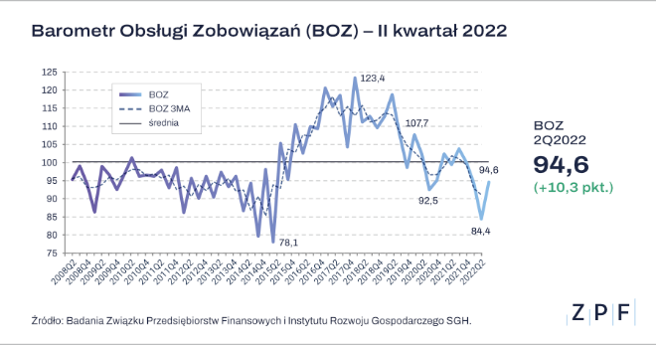

W przypadku bieżącej obsługi zobowiązań nadal dominują respondenci, którzy obsługują swoje zobowiązania bezproblemowo – takich gospodarstw domowych jest obecnie ok. 68,3%. Przed kwartałem było to ok. 63,8%, a przed rokiem ok. 71,3%. Na początku 2019 r. bezproblemową obsługę zobowiązań deklarowało blisko 80% respondentów, a w czasie kryzysu pandemicznego tylko 66%. Grupa respondentów deklarujących obecnie małe problemy wynosi ok. 25% (wobec ok. 28% poprzednio), z kolei respondenci, którzy przy bieżącej obsłudze zobowiązań deklarują duże problemy, stanowią obecnie 6,5% (8,5% poprzednio i 6,3% przed rokiem). W tym ok. 2% respondentów deklaruje opóźnienia w obsłudze zobowiązań ponad 6 miesięcy. Jakość obsługi bieżących zobowiązań w bieżącym badaniu poprawiła się, choć jest historycznie na relatywnie niskim poziomie.
W prognozach dominuje również grupa gospodarstw domowych spodziewających się bezproblemowej obsługi swoich zobowiązań w ciągu najbliższych 12 miesięcy, jednak jest ich zawsze mniej niż w ocenach obecnego stanu. Obecnie to ok. 51,9%, przed kwartałem było to ok. 45,6%, a przed rokiem też 52,4%. Przewidywania co do przyszłej obsługi poprawiły się w bieżącym badaniu, choć są niższe od historycznej średniej. Na przełomie 2018/19 problemowa obsługa sięgała nawet ok. 69%. Ubyło respondentów deklarujących małe problemy, jest ich obecnie ok. 21%, wobec ponad 26% w poprzednim badaniu i ponad 18% przed rokiem. Grupa gospodarstw domowych spodziewających się dużych problemów z obsługą zobowiązań, liczy obecnie 8,8% ogółu (wobec 10,7% poprzednio i 7,7% przed rokiem). Nieco zwiększył się odsetek osób udzielających odpowiedzi „nie wiem”, tj. obecnie wyniósł 18% wobec 17,3% poprzednio.

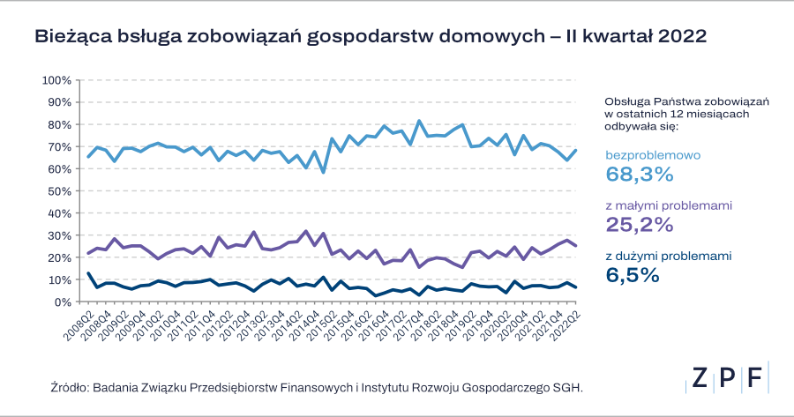

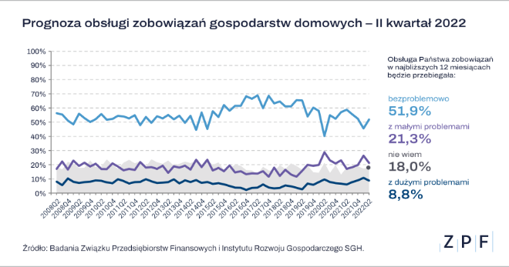

– Mimo pesymistycznych prognoz dla gospodarki gospodarstwa domowe lepiej oceniają zbilansowanie swojego własnego budżetu w bieżącym kwartale. Większy odsetek respondentów oczekuje bezproblemowej obsługi zobowiązań. W świetle wzrostu inflacji i stóp procentowych może to świadczyć o tym, że gospodarstwa domowe bardzo świadomie podchodzą do obowiązku regulowania swoich zobowiązań – ocenia Marcin Czugan, Prezes Zarządu ZPF.

Związek Przedsiębiorstw Finansowych w Polsce (wcześniejsza nazwa Konferencja Przedsiębiorstw Finansowych w Polsce) powstał 27 października 1999 roku i obecnie skupia około stu kluczowych przedsiębiorstw z rynku finansowego w Polsce, w tym banki, doradców i pośredników finansowych, instytucje pożyczkowe, zarządzające informacją gospodarczą, zarządzające wierzytelnościami, sprzedające produkty tzw. odwróconej hipoteki oraz przedsiębiorstwa z branży ubezpieczeniowej. ZPF posiada bogaty dorobek samorządowy jako partner społeczny w procesie legislacyjnym, polskim i europejskim. Organizacja jest Członkiem Rady Rozwoju Rynku Finansowego, powołanej do życia przez Ministra Finansów Rzeczypospolitej Polskiej oraz Członkiem EUROFINAS - European Federation of Finance House Associations, zrzeszającej szesnaście organizacji z krajów europejskich, reprezentujących bardzo poważną część europejskiego rynku kredytowego i ponad 1 200 instytucji finansowych. ZPF ma w swoim dorobku badawczym już kilkaset raportów, koncentrując się merytorycznie na obszarze kredytu, jest także organizatorem kongresów i szkoleń oraz inicjatyw dla branży finansowej.
http://www.linkedin.com/company/zpf

Barometr Obsługi Zobowiązań (BOZ) jest wypadkową odpowiedzi na dwa pytania dotyczące obecnych i przyszłych problemów z obsługą wszelkich zobowiązań. Do jego wyliczenia brane są pod uwagę odsetki respondentów obsługujących swoje zobowiązania bezproblemowo. Przez zobowiązania rozumiemy regularne płatności (np. czynsz, opłaty za telefon, Internet, TV, energię, gaz, ogrzewanie, wodę, czesne, podatki, składki ZUS/NFZ itp.) oraz raty kredytów i pożyczek, raty leasingu.

